**高二年级化学第2课时《优化“火箭燃料”》提升作业**

1. 肼(N2H4)是火箭发动机的燃料，它与N2O4反应生成氮气和水蒸气。

已知：N2(g)＋2O2(g)===N2O4(g)　Δ*H*＝＋8.7 kJ/mol

N2H4(g)＋O2(g)===N2(g)＋2H2O(g)残Δ*H*＝－534.0 kJ/mol

下列表示肼跟N2O4反应的热化学方程式正确的是

A．2N2H4(g)＋N2O4(g)===3N2(g)＋4H2O(g) Δ*H*＝－1076.7 kJ/mol

B．2N2H4(g)＋N2O4(g)===3N2(g)＋4H2O(g) Δ*H*＝－1059.3 kJ/mol

C．2N2H4(g)＋N2O4(g)===3N2(g) ＋4H2O(g) Δ*H*＝－542.7 kJ/mol

D．N2H4(g) ＋N2O4(g)===N2(g)＋2H2O(g)酽Δ*H*＝－1076.7 kJ/mol

2. 已知：CH4(g) + 2O2(g) = CO2(g) + 2H2O(l) Δ*H*=－Q1 kJ/mol；

2H2(g) + O2(g) = 2H2O(g) Δ*H*=－Q2 kJ/mol；

2H2(g) + O2(g) = 2H2O(l) Δ*H*=－Q3 kJ/mol。

常温下取体积比4：1的甲烷和氢气的混合气体11.2 L(已折合成标准状况)，经完全燃烧

后恢复至常温，则放出的热量为

1. (0.4Q1+ 0.05Q2) KJ B．(0.4 Q1+ 0.05Q3) KJ

C．(0.4 Q1+0.1Q3) KJ D．(0.4 Q1+0.1Q2) KJ

1. 我国科研人员提出了由CO2和CH4转化为高附加值产品CH3COOH的催化反应历程。

该历程示意图如下。

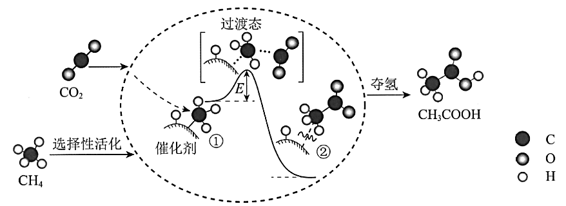

下列说法不正确的是

A．生成CH3COOH总反应的原子利用率为100%

B．CH4→CH3COOH过程中，有C―H键发生断裂

C．①→②放出能量并形成了C―C键

D．该催化剂可有效降低CO2和CH4转化为CH3COOH这一反应的反应热

4. 油酸甘油酯（相对分子质量884）在体内代谢时可发生如下反应：

C57H104O6(s) + 80O2(g)＝57CO2(g) + 52H2O(l)

已知燃烧1 kg该化合物释放出热量3.8×104 kJ。油酸甘油酯的燃烧热学科网(www.zxxk.com)--教育资源门户，提供试卷、教案、课件、论文、素材及各类教学资源下载，还有大量而丰富的教学相关资讯！△*H*为

A．3.4×104 kJ/mol B．3.8×104 kJ/molC．－3.4×104 kJ/mol D．－3.8×104 kJ/mol

5. 通过以下反应均可获取H2。下列有关说法正确的是

①太阳光催化分解水制氢：2H2O(l) === 2H2(g) + O2(g) Δ*H*1=+571.6 kJ·mol–1

②焦炭与水反应制氢：C(s) + H2O(g) === CO(g) + H2(g) Δ*H*2=+131.3 kJ·mol–1

③甲烷与水反应制氢：CH4(g) + H2O(g) === CO(g) +3H2(g) Δ*H*3=+206.1 kJ·mol–1

A．①中电能转化为化学能

B．反应②为放热反应反应

C．反应③使用催化剂，Δ*H*3减小

D．反应CH4(g) === C(s) + 2H2(g)的Δ*H*=+74.8 kJ·mol–1

6. 下列说法正确的是

A．分子式为C2H6O的有机化合物性质相同

B．相同条件下，等质量的碳按a、b两种途径完全转化，途径a比途径b放出更多热能

途径a：C学科网(www.zxxk.com)--教育资源门户，提供试卷、教案、课件、论文、素材及各类教学资源下载，还有大量而丰富的教学相关资讯！CO+H2学科网(www.zxxk.com)--教育资源门户，提供试卷、教案、课件、论文、素材及各类教学资源下载，还有大量而丰富的教学相关资讯！CO2+H2O

途径b：C学科网(www.zxxk.com)--教育资源门户，提供试卷、教案、课件、论文、素材及各类教学资源下载，还有大量而丰富的教学相关资讯！CO2

C．在氧化还原反应中，还原剂失去电子总数等于氧化剂得到电子的总数

D．通过化学变化可以直接将水转变为汽油

7. 下图是通过热化学循环在较低温度下由水或硫化氢分解制备氢气的反应系统原理。回答下列问题：

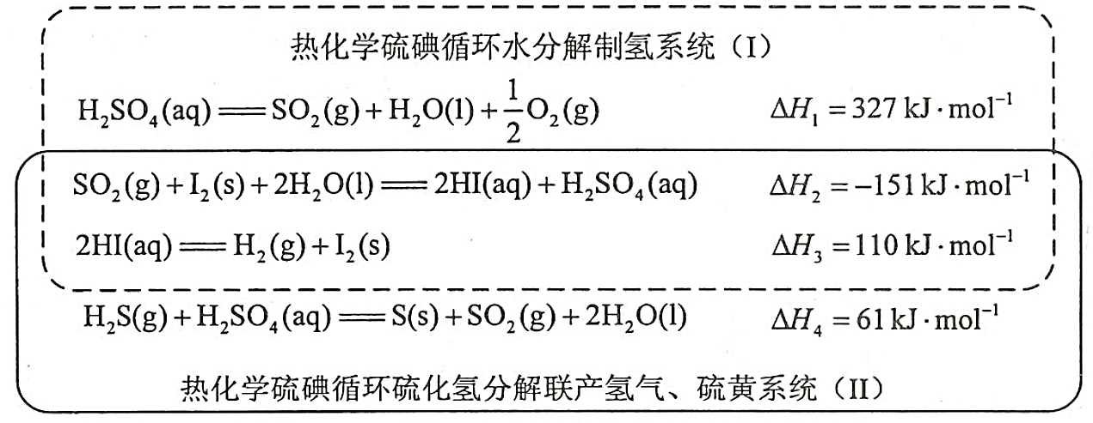

通过计算，可知系统（Ⅰ）和系统（Ⅱ）制氢的热化学方程式分别为________________、_ ，制得等量H2所需能量较少的是_____________。

8. 在火箭推进器中装有还原剂肼(N2H4)和强氧化剂H2O2，当它们混合时，即产生大量的氮气和水蒸气，并放出大量的热。已知0.4 mol液态肼和足量H2O2反应生成氮气和水蒸气时放出256.64 kJ的热量。

(1)写出肼和H2O2反应的热化学方程式____________________________________。

(2)已知H2O(l)===H2O(g)　Δ*H*＝＋44 kJ/mol，则16 g液态肼与足量双氧水反应生成氮气和液态水时，放出的热量是___________________。謀。

(3)上述反应应用于火箭推进器，除释放出大量热量和快速产生大量气体外，还有一个很突出的优点是___________________________________。

(4)向次氯酸钠溶液中通入一定物质的量的氨气可生成肼，写出反应的离子方程式___________________________________________，该反应的还原产物是_______________。

9. 联氨（又称肼，N2H4，无色液体）是一种应用广泛的化工原料，可用作火箭燃料，回答下列问题：

（1）联氨分子的电子式为_____________，其中氮的化合价为____________。

（2）实验室可用次氯酸钠溶液与氨反应制备联氨，反应的化学方程式为________________。

（3）已知：

①2O2(g) + N2(g) = N2O4(l) Δ*H*1

②N2(g) + 2H2(g) = N2H4(l) Δ*H*2

③O2(g) +2H2(g) = 2H2O(g) Δ*H*3

④2 N2H4(l) + N2O4(l) = 3N2(g) + 4H2O(g) Δ*H* 4=－1048.9 kJ/mol

上述反应热效应之间的关系式为Δ*H*4=________________，联氨和N2O4可作为火箭推进剂的主要原因为_________________________________________________。

（4）联氨为二元弱碱，溶于水后的情况与氨相似，联氨与硫酸形成的酸式盐的化学式为_____

（5）联氨是一种常用的还原剂。联氨可用于处理高压锅炉水中的氧，防止锅炉被腐蚀。理论上1 kg的联氨可除去水中溶解的O2     kg；与使用Na2SO3处理水中溶解的O2相比，联氨的优点是          。